PROMOCIÓN &
PROPAGANDA

Lic. Jorgelina Leschenne

UNIDAD III

Promoción: concepto. Tipos de Promoción: al comercio y al consumidor. Técnicas promocionales de lanzamiento, Crecimiento, madurez y saturación de producto.. Promociones BTL. Marketing directo. Marketing Interactivo y de Internet. Telefonía celular.

La promoción en Ferias y Exposiciones: stands, personal y arquitectura promocional. Señaletica de la Promoción en Puntos de Venta y en Predios Feriales.

Web 1.0, 2.0 y 3.0. Características. Redes Sociales. Concepto. Características. La construcción de una marca en las redes sociales. Oportunidades y limitaciones. Marketimg Viral.

MERCHANDISING
Concepto

Merchandising es un término anglosajón que no tiene traducción exacta en castellano. Etimológicamente proviene de “merchandise” que significa mercancía y del radical inglés “ing” que expresa la acción voluntaria para llegar a conseguir un objetivo determinado.
Existen múltiples definiciones del término. La Academia de Ciencias Comerciales Francesa lo define así: “El merchandising es una parte del marketing que engloba las técnicas comerciales y que permite presentar en las mejores condiciones materiales y psicológicas el producto o el servicio que se quiere vender al comprador eventual. El merchandising tiende a sustituir una presentación pasiva del producto o servicio por una presentación activa apelando a todo lo que puede hacerle más atractivo: condicionamiento, fraccionamiento, embalaje, exposición, colocación, etc.”.
El Instituto Francés de Merchandising lo define así: “El merchandising es el conjunto de estudios y de técnicas de aplicación y puesta en práctica, separada o conjuntamente, por los distribuidores y los productores con el fin de incrementar la rentabilidad del punto de venta y la circulación de productos a través de una adaptación permanente del surtido a las necesidades del mercado, y a través de la presentación apropiada a los productos”.

Funciones del merchandising

Existen dos visiones del merchandising: el merchandising realizado por el fabricante y el merchandising realizado por el distribuidor.
Para los fabricantes, el merchandising consiste en dar a conocer eficazmente sus productos en el punto de venta, principalmente a través del diseño del packaging y la publicidad en el punto de venta, con el objetivo de atraer la atención del cliente final hacia su producto en los lineales dónde se presentan.
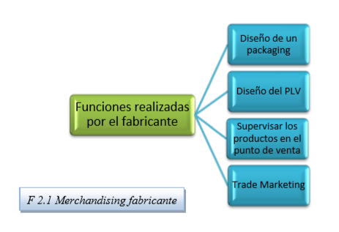
Para los distribuidores o detallistas, el merchandising es el conjunto de técnicas y herramientas, que permiten gestionar estratégicamente el lineal desarrollado, con el fin de obtener una determinada rentabilidad, satisfaciendo a su clientela clave.
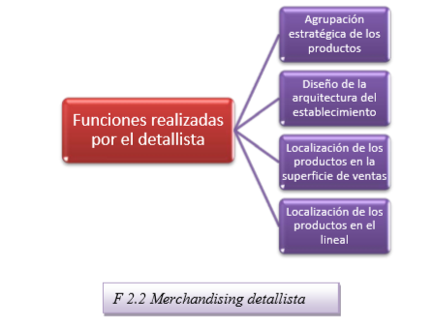

Tipos de merchandising

El MERCHANDISING DE PRESENTACIÓN se puede definir como la manera de presentar los artículos y la tienda de modo que el acto de compra sea lo más fácil para el cliente y lo más rentable posible para el comerciante, tanto respecto al número de unidades vendidas como al margen de beneficio por unidad de producto.
También se puede denominar merchandising visual: todo lo que se ve, se vende; todo lo que se toma, se compra; es decir, lo que también llamamos compra por impulso.
El merchandising de presentación es el que favorece las compras por impulso o compras no previstas. En definitiva, pretende guiar al consumidor e influir en su comportamiento a la hora de la compra.
Este tipo de merchandising se fundamenta en: .
- El producto adecuado.
- La cantidad adecuada.
- El lugar adecuado.
- La forma adecuada.

El MERCHANDISING DE GESTIÓN consiste en gestionar el espacio para obtener el máximo rendimiento posible del lineal (que es el espacio destinado por el establecimiento a la exposición y venta de los productos).
Trata de optimizar el lineal determinando su tamaño, las distintas familias, marcas y artículos que los forman, teniendo en cuenta la rotación de los productos, el rendimiento por metro cuadrado de la superficie de venta, el rendimiento por metro de lineal, etc. El merchandising de gestión se basa en la recogida y análisis constante de información, principalmente generada en el propio establecimiento.

El MERCHANDISING DE SEDUCCIÓN consiste en la denominada «tienda espectáculo», y pasa por la concepción del mobiliario específico, la decoración, la información, etc., con el objetivo de dar un aspecto seductor al lineal y a la tienda, para promover la imagen del propio distribuidor.
Es necesario crear un ambiente agradable en el comercio, ya que ayuda a la venta visual presentando una tienda bien decorada y bien iluminada.
Se debe estudiar el nivel de claridad conveniente en función de los productos, de su presentación y de la decoración en general.
Es un hecho comprobado que los consumidores acuden más a las zonas más iluminadas, pues una claridad elevada aumenta la rapidez de la percepción visual, permitiendo a los compradores reaccionar más rápidamente y circular con mayor comodidad.
La organización de acciones promocionales es otro de los aspectos a tener en cuenta. Algunos elementos publicitarios estratégicamente dispuestos permitirán llamar la atención del público sobre los stands de demostración, avisar a la clientela cada vez que se produzca una demostración y anunciar las ventajas promocionales que se ofrezcan en la tienda.

Objetivos del merchandising

El merchandising es el conjunto de técnicas y estrategias de marketing desarrolladas en el punto de venta para responder a cuatro cuestiones fundamentales:
1. Qué vender para satisfacer las necesidades y deseos de la clientela clave.
2. Dónde y cómo organizar los elementos de la arquitectura exterior con el fin de transmitir una imagen de lo que es y lo que vende la tienda.
3. Dónde y cómo organizar los elementos de la arquitectura interior para generar un flujo dirigido de clientes por la superficie comercial.
4. Dónde y cómo presentar las mercancías sobre el lineal desarrollado para provocar ventas por impulso.
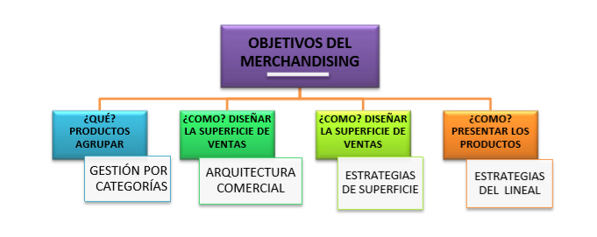
A la hora de gestionar estratégicamente el lineal, tenemos que planificar una serie de criterios que nos permitan asegurar la calidad del trabajo y el éxito de antemano.
GESTIÓN ESTRATÉGICA DEL LINEAL  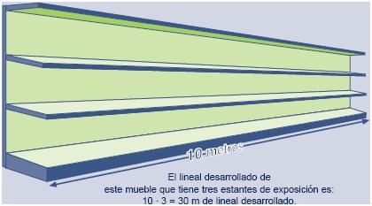 | «El lineal se puede definir como todo el espacio destinado en un punto de venta a la exposición de productos.» (H. Salen). Dicho espacio lo componen las distintas estanterías de los muebles, las góndolas, los soportes y los accesorios que se utilizan para colgar las perchas, las vitrinas de productos refrigerados, las cámaras de productos congelados, las paletas preparadas para la exposición del producto, etc. Desde un punto de vista técnico, el lineal es la longitud de exposición horizontal de los muebles y demás elementos accesorios de presentación de productos.  El lineal al suelo es la suma de la longitud de todos los muebles destinados a exponer mercancía.  El lineal desarrollado es el producto del lineal al suelo por el número de estantes que tenga cada mueble de exposición

El técnico de merchandising debe resolver ¿DÓNDE? ubicar las diferentes categorías de productos sobre la planta de la superficie comercial y ¿CÓMO? implantarlas y/o exponerlas sobre el alzado del lineal desarrollado.
En definitiva se trata de crear un escenario que provoque las ventas por impulso a través de elementos ambientales como la decoración, la temperatura, la iluminación, la música, el color y el aroma, entre otros, para poder crear una atmósfera que permita presentar en las mejores condiciones físicas y psicológicas, los productos que forman la oferta comercial del establecimiento, optimizando la superficie de ventas a través de una adecuada gestión estratégica del lineal desarrollado
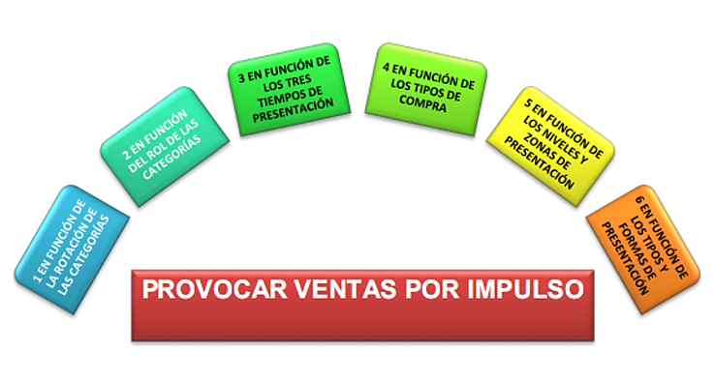

EN FUNCIÓN DE LOS NIVELES Y ZONAS DE PRESENTACIÓN DE LOS PRODUCTOS
Se trata de COMO presentar el surtido adecuadamente en los diferentes soportes, ya sean niveles o zonas de implantación y/o exposición que forman el lineal desarrollado del establecimiento.
El valor de los niveles de presentación Los diferentes niveles de presentación o exhibición son aquellos espacios físicos o lineales destinados a la implantación y/o exposición de los artículos que se presentan sobre anaqueles instalados a distintos niveles, permitiendo una fácil accesibilidad y localización del producto, así como una adecuada optimización del espacio destinado a la presentación del producto en el lineal desarrollado.
a) El nivel superior: Nivel de la Cabeza o Nivel de Sombrero Es el nivel más alto y, por lo tanto, el que resulta más inaccesible para el consumidor. Se considera un nivel poco vendedor, ya que los productos están situados, en muchas ocasiones, fuera del alcance de las manos del cliente. Puede utilizarse como un nivel más, a pesar de los problemas de accesibilidad para los consumidores, o también como reserva inmediata de aquellas referencias más vendidas. A partir de 1,70 metros, la posibilidad de venta es del 10% y su ocupación de 50 cm.
b) El nivel medio-superior: nivel de los ojos Es el nivel más visible y por tanto el más vendedor, ya que los productos están situados a la altura de los ojos del cliente. También se le denomina el nivel de percepción del consumidor. Va desde 1,20 a 1,70 metros y tiene una posibilidad de venta del 48 %, su ocupación de 50 cm y será utilizado por marcas líderes, productos de gran notoriedad y rotación.
c) El nivel medio-inferior: nivel de las manos Es el nivel situado en la zona central del mueble, en la zona más accesible y, por tanto, se presta a ser un nivel muy vendedor. También se le denomina como el nivel de las manos, ya que permite al cliente, mediante una extensión de brazos, coger con las manos el producto. Va desde 0,50 a 1,20 m con una posibilidad de venta del 30 %, su ocupación de 70 cm y será utilizado por segundas marcas, marcas del distribuidor, productos de rotación media, marcas regionales que generan confianza y productos en oferta.
d) El nivel inferior: nivel de suelo o de los pies Los productos situados en este nivel están en clara desventaja con respecto a su visibilidad y, después del nivel superior, es el que más problemas presenta a la accesibilidad, por el esfuerzo que supone para el consumidor ver y tomar los productos ubicados en este nivel inmediato del suelo. Va desde el suelo hasta una altura máxima de 50 cm tiene una posibilidad de venta del 12%, su ocupación de 50 cm y será utilizado por marcas de primer precio, productos más baratos, los de mayor volumen, ventas en saldo y productos de primera necesidad.
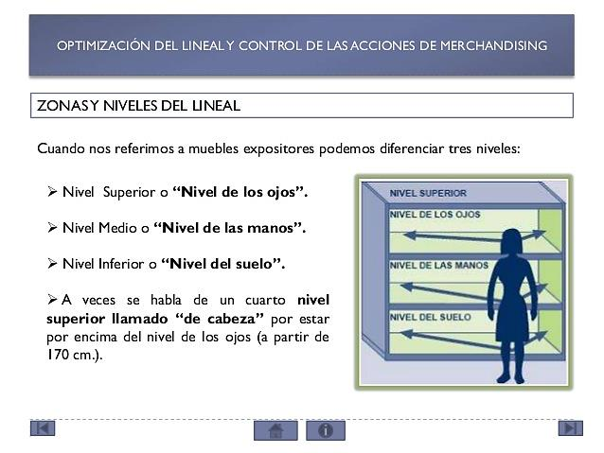

TIPOS Y FORMAS DE IMPLANTACIÓN DE PRODUCTOS
La implantación consiste en la presentación de los artículos que forman una determinada categoría de productos, agrupados bien vertical u horizontalmente por todas las familias y subfamilias que componen dicha categoría.
En función de los tipos de implantación de las mercancías presentadas sobre el lineal desarrollado, podemos diferenciar principalmente dos modalidades claramente diferenciadas e identificadas, así como una tercera, que resulta de la combinación de ambas.
- IMPLANTACIÓN VERTICAL
Consiste, básicamente, en presentar las diferentes familias que componen una categoría concreta de productos de forma que la dirección de la implantación de los productos, que contiene dicha familia, siga una secuencia vertical en todos los niveles o zonas del mueble donde se presentan los productos.
Ventajas.
- Mayor visibilidad del producto
- Facilidad de localización
- Permite la distribución de las referencias en función de objetivos concretos
- Facilita, posteriormente, implantaciones cruzadas.
- Favorece el flujo de la clientela en una determinada dirección, sin idas y venidas
- Lineal armónico
Desventajas.
- Espacios muertos (cuando los productos son de diferentes tamaños y formas)
- Menos espacio dedicado a la exposición en cada nivel

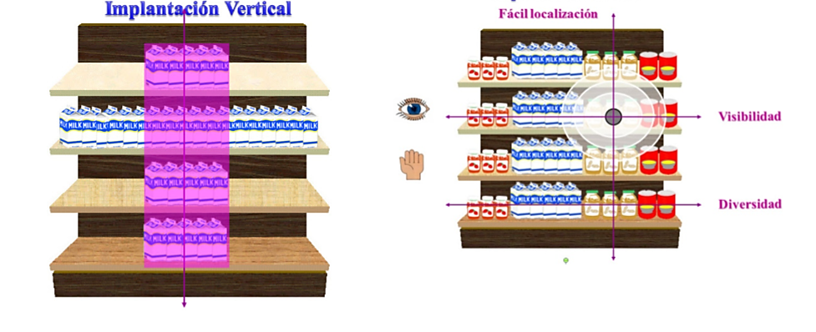

- IMPLANTACIÓN HORIZONTAL.
Consiste básicamente en presentar las diferentes familias que componen el surtido de una categoría concreta de productos, de forma que la dirección de la implantación de los productos, que contiene dicha familia, siga una secuencia horizontal en el mismo nivel o zona del mueble expositor.
Ventajas
- Mayor presencia de las familias en el nivel correspondiente
- Mayor visualización por parte del cliente del producto expuesto
Desventajas.
- Menores posibilidades de que el cliente visualice productos correspondientes a familias que se sitúen en niveles inferiores
- Falta de posibilidad de establecer criterios puntuales referidos a familias, grupos o marcas
- Monotonía
- Mayor esfuerzo por parte del cliente a la hora de encontrar cualquier referencia

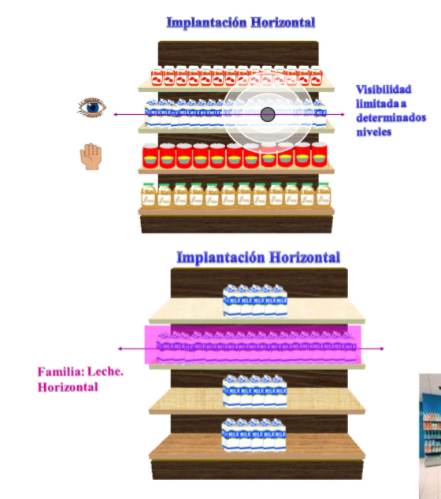
- IMPLANTACIÓN MIXTA
Es una combinación de las dos anteriores, que agrupa los productos en función de unos criterios comunes, con el objetivo de lograr una implantación coherente y armónica sobre el lineal desarrollado.

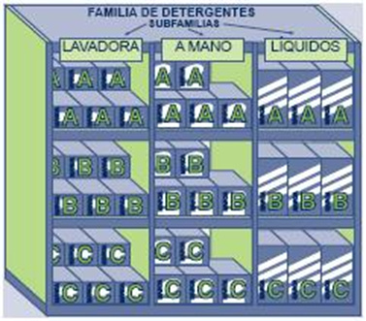 | Exposición mixta, cuya implantación horizontal es por marcas y la vertical, por subfamilias.

MERCHANDISING SENSORIAL: el ambiente sonoro
Desde el punto de vista comercial, se dice que el silencio es inaceptable. En este sentido, la música como componente del merchandising sensorial debe ser concebida como una herramienta para construir y mantener una relación individualizada con las personas que visitan el establecimiento, actuando de elemento de diferenciación ambiental. Juega un papel esencial en la configuración de la atmósfera del punto de venta, pues genera comportamientos de aceptación o rechazo en los clientes y, por tanto, incide, cuando menos, en el tiempo de permanencia en el punto de venta.
Vale la pena pensar si la ambientación musical se adecua al estilo de los artículos que se comercializan, así como a la clientela que frecuenta el establecimiento. La música moderna puede crear un efecto disuasorio en alguien mayor que quiera compra cortinas, mientras que inspira a los clientes jóvenes de una tienda de ropa vaquera. También es aconsejable asegurarse de que la letra no resulta ofensiva.
Tres dimensiones definen el ambiente sonoro del establecimiento:
- Volumen
- Tipo de música
- Tempo musical (rapidez o lentitud del ritmo musical).

MERCHANDISING SENSORIAL: los colores
Es lógico pensar que el color es uno de los principales elementos con el que cuentan los gestores del punto de venta para influir en el estado afectivo, cognitivo y comportamental de las personas que visitan un establecimiento comercial.
Tres dimensiones definen al color como elemento de la atmósfera:
- Significado (tipo de color)
- Intensidad (grado de brillo)
- Tonalidad
Todos los colores tienen un significado en relación a la psicología del consumidor, aunque cada consumidor posee una escala de colores propia, expresando en ello su humor, su propio temperamento, su imaginación y sus sentimientos.

MERCHANDISING SENSORIAL: los olores
El empleo de olores o aromas en el punto de venta es otro de los factores que contribuyen a crear un adecuado ambiente en los establecimientos comerciales. Más que a una moda, su uso responde a una necesidad: posicionar al punto de venta en la mente de los potenciales compradores, diferenciándolo del resto de los establecimientos competidores.
Los aromas y fragancias estimulan los sentidos de los compradores, siempre que les guste aquel olor en concreto, por supuesto. Pueden introducirse aromas ambientales en una zona que lo justifique para ayudar a promocionar un producto. Las velas perfumadas expuestas en un entorno aromático se venden mejor.
En la sección de comestibles es imprescindible asegurarse de que los artículos son frescos, puesto que los malos olores tienen un efecto disuasorio; disfrazarlos sólo es una solución a corto plazo. El aroma de pan recién horneado incitará a comprar en una panadería, pero el olor del pescado pasado no tendrá el mismo efecto; la única solución es asegurarse de que las neveras y los congeladores se limpian periódicamente.
Durante años, los grandes almacenes han coqueteado con la posibilidad de introducir olores a través del sistema de aire acondicionado para satisfacer a su clientela. Sin embargo, es una idea que no ha llegado a prosperar. Cada persona tiene su propia sensibilidad; lo que a unos les gusta a otros puede disgustarles profundamente. El uso de aromas por lo tanto debe poder ser controlado y modificado a voluntad.
Las dimensiones que definen al olor como elemento ambiental son tres:
- Tipo de aroma (olor a pino, a canela…)
- Intensidad (olor fuerte o suave)
- Nivel de agrado (olor agradable o desagradable)

Merchandising sensorial: iluminación
Por desgracia, no siempre se aprovechan todas las posibilidades que ofrece la iluminación. Muchos establecimientos siguen dedicando todos sus esfuerzos a presentar sus productos, pero sin realizarlos mediante una buena iluminación y no es raro que las zonas más interesantes de una tienda queden ocultas en la sombra.
Los focos direccionales iluminan un artículo determinado, mientras que las luminarias con haz de luz amplio proporcionan luz de ambiente al conjunto. Hay que tener en cuenta el tipo de luz, la potencia en watios y la anchura del haz. Una luminaria puede resultar inútil si no se utiliza la bombilla correcta. La anchura de haz dependerá del tamaño de la agrupación de artículos que se quiere iluminar. Una joya de pequeño tamaño, por ejemplo, sólo requerirá una anchura de haz de tres grados; cualquier anchura superior iluminará la zona adyacente. Las tiendas en general suelen estar iluminadas con tubos fluorescentes; si se usan correctamente, proporcionan una luz de ambiente efectiva y eficiente.

LAS PROMOCIONES DE VENTAS

Concepto

La promoción de ventas es una herramienta de la mezcla o mix de promoción que se emplea para apoyar a la publicidad y a las ventas personales; de tal manera, que la mezcla comunicacional resulte mucho más efectiva.

La promoción de ventas es una “estrategia de comercialización a corto plazo” diseñada para lograr un impulso en las ventas. Difiere de la publicidad en que intenta crear un sentido de urgencia para estimular la acción de compra, en oposición a la “construcción de ventas” o “posicionamiento de la marca” en mediano o largo plazo.

Es decir, que mientras la publicidad y las ventas personales dan las razones por las que se debe comprar un producto o servicio, la promoción de ventas da los motivos por los que se debe comprar lo más antes posible.
Es imprescindible que las personas involucradas en las diferentes actividades de mercadotecnia conozcan en qué consiste la promoción de ventas, las características que la distinguen, su audiencia meta, los objetivos que persigue y las herramientas que se pueden emplear, para un alcance exitoso del producto o servicio que están posicionando en el mercado.
Para obtener una definición que sea lo suficientemente amplia y concreta acerca de lo que es la promoción de ventas, acudiremos a las definiciones que nos proporcionan algunos expertos en temas de marketing:
- Stanton, Etzel y Walker, autores del libro "Fundamentos de Marketing", definen la promoción de ventas como "los medios para estimular la demanda diseñados para completar la publicidad y facilitar las ventas personales".
- Kotler y Armstrong, autores del libro "Fundamentos de Marketing en su Sexta Edición", definen la promoción de ventas como "los incentivos a corto plazo que fomentan la compra o venta de un producto o servicio".
- Ricardo Romero, autor del libro "Marketing", define la promoción de ventas como "un conjunto de ideas, planes y acciones comerciales que refuerzan la venta activa y la publicidad, y apoyan el flujo del producto al consumidor".
- Según el glosario de términos de la Asociación Americana de Marketing (AMA) la promoción de ventas, “son esfuerzos y tácticas de marketing aplicadas por un tiempo específico orientadas a un consumidor, minorista o distribuidor a fin de estimular la demanda de determinado producto”.
En conclusión, la promoción de ventas es todo aquello que se utiliza como parte de las actividades de mercadotecnia para estimular o fomentar la compra o venta de un producto o servicio mediante incentivos de corto plazo. De esa manera, se complementa las acciones de publicidad y se facilita la venta personal.

Características de la Promoción de Ventas:

Selectividad: La promoción de ventas suele tener límites y objetivos muy claros, por ejemplo:
• Incrementar la demanda de un producto en particular (una marca, una presentación, etc.).
• Apoyar la publicidad y la venta personal en una determinada región (un país, una ciudad, una zona, etc.).
• Aumentar la presencia de marca en determinados tipos de establecimientos (supermercados, tiendas especializadas, etc.).
• Obtener resultados en periodos de tiempo específicos (1 mes, 1 semana, etc.).
Intensidad y duración: La efectividad de la promoción de ventas es cuando se implementa de forma intensa y durante un corto periodo de tiempo, por ejemplo:
• Promociones de pague por dos y lleve tres, por lo general, son fuertemente anunciadas en medios masivos como la televisión, la radio y/o los periódicos, y además, son apoyadas con la venta personal.
• Su duración se limita a un mes determinado (el mes del día de la madre, del niño, navidad, etc.).
Resultados a corto plazo: La promoción de ventas se caracteriza por incitar a una respuesta rápida mediante la promesa de otorgar una recompensa (cupones, bonificaciones, descuentos especiales y otros). Por ello, sus resultados son inmediatos pero efímeros; por lo cual, se usan generalmente para revertir disminuciones inesperadas en las ventas, responder a una acción de la competencia y/o para introducir más rápidamente una nueva marca o presentación.

Tipos de Audiencia Meta para la Promoción de Ventas:
Existen dos tipos de audiencia meta hacia las cuales se dirigen en mayor medida las actividades de promoción de ventas:
- Los consumidores: Pueden ser usuarios comerciales (por ejemplo, una empresa que adquiere material de oficina) o domésticos (por ejemplo, una ama de casa que compra alimentos, ropa u otros para su familia).

- Los comerciantes y distribuidores: Por lo general, son los intermediarios como, supermercados, tiendas de ropa, librerías, etc.

Objetivos de la Promoción de Ventas:
Los objetivos de la promoción de ventas varían según la audiencia meta hacia la cual van dirigidas, por ejemplo:
- Objetivos de promoción de ventas para consumidores:
  - Estimular las ventas de productos establecidos.
  - Atraer nuevos mercados.
  - Ayudar en la etapa de lanzamiento del producto.
  - Dar a conocer los cambios en los productos existentes.
  - Aumentar las ventas en las épocas críticas.
  - Atacar a la competencia.
  - Aumentar ventas más rápidas de productos en etapa de declinación y de los que se tiene todavía mucha existencia.
- Objetivos de promoción de ventas para comerciantes y distribuidores:
  - Obtener la distribución inicial.
  - Incrementar el número y tamaño de los pedidos.
  - Fomentar la participación del canal en las promociones al consumidor.
  - Incrementar el tráfico en el establecimiento.
  - Propiciar ventas fuera de temporada

Herramientas de la Promoción de Ventas:
Las principales herramientas (medios) de promoción de ventas, según la audiencia meta hacia la cual van dirigidas, son las siguientes:
- Herramientas de promoción de ventas para consumidores:
  - Cupones: Son certificados que otorgan a los compradores un ahorro cuando compran los productos especificados. Muchos cupones se distribuyen como inserciones independientes en periódicos, pero también son distribuidos mediante el correo directo, revistas, etc. últimamente, también están siendo distribuidos en internet mediante sitios web y correos electrónicos.
  - Descuentos: Son una reducción (por lo general momentánea) al precio regular del producto; por lo cual, los consumidores logran un ahorro con respecto al precio normal del producto. Este descuento suele ser temporal, si no la promoción dejaría de ser promoción para pasar a ser una modificación fija en el precio. Este descuento busca vender más cantidad de producto. El inconveniente es que puede perjudicar la imagen de la marca en este producto.
  - Bonificaciones: Son artículos que se ofrecen gratuitamente o a costo muy bajo como incentivo para comprar un producto.
  - Productos regalo o cantidad extra de producto: Son artículos que se ofrecen gratuitamente o a costo muy bajo como incentivo por la compra de otro producto o se entrega, por el mismo precio, más cantidad del producto.
  - Muestras gratuitas: Son ofrecimientos de una cantidad pequeña de un producto para probarlo. Es una manera de lograr que un cliente potencial pruebe el producto, ya sea gratis o mediante el pago de una suma mínima. Las muestras pueden entregarse de puerta en puerta, enviarse por correo, repartirse en una tienda, unirse a otro producto o incluirse en un anuncio.
  - Concursos o sorteos: Son aquellas actividades que proporcionan a los consumidores la oportunidad de ganar algo, como dinero en efectivo, viajes o mercancía, sea por medio de la suerte o de un esfuerzo adicional.
  - Promociones en puntos de compra: Incluyen exhibiciones y demostraciones que se efectúan en el punto de compra o de venta.
  - Recompensas por ser cliente habitual: Son dinero en efectivo u otros incentivos que se ofrecen por el uso habitual de ciertos productos o servicios de una empresa.
  - Especialidades publicitarias: Son artículos útiles grabados con el nombre del anunciante y que se obsequian a los consumidores. Los artículos más comunes de este tipo son: plumas, calendarios, llaveros, cerillos, bolsas para compras, camisetas, gorras, tazas para café, etc..
- Herramientas de promoción de ventas realizadas por el fabricante o proveedor para comerciantes y distribuidores:
  - Exhibidores en puntos de venta: Son esfuerzos que se realizan en el punto de venta, como exhibición de productos y hojas de información que sirven directamente a los detallistas a la vez que apoyan la marca.
  - Concursos para vendedores: Son aquellas actividades que le dan a los vendedores del intermediario, la oportunidad de ganar algo (dinero, viajes u otros) por recomendar el producto que se está promocionando.
  - Demostraciones del producto: Son un medio, considerado por los comerciantes, como importante para atraer la atención hacia un producto, mediante la demostración del cómo se usa.
  - Descuentos especiales: Son reducciones al precio regular del producto por compras mayores o paquetes preestablecidos. éstas reducciones pueden beneficiar únicamente al comerciante y/o a sus clientes.
  - Bonificaciones: Son artículos que se ofrecen gratuitamente a cambio de una compra mayor, por ejemplo, 10 + 1; 100 + 30; etc.
  - Especialidades publicitarias: Son artículos útiles grabados con el nombre del anunciante y que se ofrecen a los comerciantes a cambio de que compren algo adicional al volumen habitual. Los artículos más comunes de este tipo son: plumas, calendarios, llaveros, camisetas, gorras, tazas para café, etc..
  - Ferias comerciales

Podemos resumir en simples palabras que la promoción de ventas es cualquier acción que en corto plazo para impulsar la compra de los productos o servicios de la empresa.

BELOW THE LINE
El BTL o Below The Line (literalmente “bajo la línea) es una técnica publicitaria en la que hace uso de prácticas comunicativas no masivas de marketing enfocadas a segmentos o nichos de mercado muy concretos. Normalmente se realiza a través de acciones de alto contenido creativo, sorpresa y oportunidad, lo cual genera innovadoras formas y canales de comunicación de mensajes publicitarios.
En el caso de grandes marcas, las acciones de BTL normalmente van ligadas a campañas en medios de comunicación masivos (ATL), mientras que en el caso de startups o pequeñas empresas, el BTL puede llevarse todo el (pequeño) presupuesto de marketing. Aquí la falta de dinero se trata de compensar con creatividad, sorpresa y oportunidad.
Podemos encontrar BTL en marketing directo, marketing promocional, marketing relacional, patrocinios o merchandising,
Ventajas del BTL
Además de que en muchos casos su implementación es de bajo costo, el BTL permite diferenciar el mensaje según target y el contexto en que convivirá con el público objetivo. Por otro lado, al ser más directas, si las acciones se realizan con eficacia y eficiencia, las estrategias de BTL permiten un efecto más certero para con su grupo objetivo.
Entre ellos, una de las ventajas más importantes para el bolsillo de las empresas es el coste bajo de esta técnica de marketing. Este factor permite que esta estrategia esté al alcance de pequeñas y medianas empresas que no pueden hacer frente a los gastos que una campaña con medios tradicionales porque sus costes son mucho más elevados.
Otra de las ventajas que conseguimos con el marketing BTL es que los resultados se obtienen de manera rápida. El efecto es inmediato, por lo tanto los resultados se obtienen de la misma manera.
Por otra parte, es importante no saturar al consumidor y tener claro a qué clientes va dirigido. Por ejemplo los medios tradicionales bombardean con publicidad de manera masiva, sin embargo el marketing BTL es más personal. Quiere llegar al cliente por medio del sentimiento, y se dirige a una persona concreta o a un número reducido de personas.
Además, hay que conseguir hacer volar la imaginación del consumidor. Usando estrategias diferentes y llenas de originalidad es posible transportar al consumidor exactamente al lugar que queremos.

FERIA O EXPOSICIÓN
Cómo rentabilizar la participación

Además de ser una oportunidad de ventas, el valor esencial de las ferias, exposiciones o salones comerciales es el de ser medios eficaces y de bajo costo para acceder a nuevos clientes. Los estudios indican que, por término medio, en los escasos días que dura una feria, un vendedor mantiene relaciones personalizadas con más clientes actuales y potenciales que en seis meses de trabajo comercial habitual. Otra de las más importantes virtudes es la de ser una fórmula excepcional (por validez y eficiencia) para enseñar “realmente” productos, demostrar sus bondades y promocionarlos, o para presentar, describir y explicar servicios amplia y convincentemente.
Basándose en los resultados de diversos estudios (informes del Trade Show Bureau -hoy denominado Center for Exhibition Industry Research-y del Simmons Market Research Bureau), la Asociación Española de Ferias destaca las siguientes bondades de las ferias y exposiciones:
• Se colocan en segundo lugar en el ranking, sólo detrás de la venta directa, en lo que se refiere a su influencia en el proceso de ventas.
• El costo medio por visitante es un 45% inferior en una feria comercial que en una venta directa.
• En un 91% de los casos, la participación en ferias constituye un factor clave para la toma de decisiones de compra, colocándose en primer lugar con respecto a otras fuentes de información (publicaciones, asociaciones, directorios, vendedores, etc.) .
• Para el 85% de las empresas, la participación en ferias supone un ahorro de costos importante, al concentrar compradores y proveedores de productos y/o servicios en un mismo lugar.
• El 80 % de las empresas considera que las ferias constituyen la única oportunidad para discutir problemas y nuevas tendencias con otros profesionales del sector.
• Aproximadamente el 54% de los potenciales clientes contactados en las ferias no precisan posteriores visitas para cerrar una venta. Por el contrario, un primer contacto en el domicilio del cliente potencial requiere 4 visitas promedio para cerrar una venta.
• El 71% de los visitantes comparten la información que obtienen en las ferias con 1 a 6 personas cuando regresan a sus empresas.
• El 83% de los hombres de negocios líderes confía en las ferias como instrumento para estar al corriente sobre las tendencias del sector.
• Por regla general, alrededor del 50 % de los visitantes asisten por vez primera a la feria. Dado que nuevos operadores emergen en cada sector cada día, la feria es el lugar idóneo para contactar con ellos.
• Alrededor del 80% de los visitantes de las ferias tienen poder de decisión en las compras o influyen en dichas decisiones respecto a los productos y servicios expuestos.
Finalmente, es evidente que la participación en ferias, exposiciones o salones comerciales es una estrategia de marketing esencial cuando se trata de ganar visibilidad o notoriedad, y hace manifiesto a todos los agentes (clientes potenciales y actuales, competidores, etc.) que el expositor es un serio jugador en el mercado.
Hasta aquí, todas son ventajas... y posibilidades. Pero un salón, por muy bueno que sea, sólo puede asegurar (entre otras cosas) asistentes, más o menos cualificados o interesados en comprar, pero no puede garantizar compradores para cada participante. El éxito de un expositor depende fundamentalmente de cómo gestione su participación, antes, durante y después del evento. Si el público asistente coincide con su público objetivo o le incluye, el expositor es el responsable de conseguir atraerle a su stand, y de sacar el partido empresarial de su visita durante la misma y después de la celebración del salón.
Una feria o exposición es una de las fórmulas más complicadas de marketing y que exige tiempo, método y creatividad, precisa de la coordinación, la colaboración y el esfuerzo de muchos en la empresa, y necesita la labor eficiente de un equipo bien preparado.

Espacio y stand

Muchas empresas se equivocan cuando alquilan el espacio para su stand “a ojo” o sin criterio estratégico y táctico. El espacio que se debe contratar debe estar supeditado al cumplimiento de los objetivos (o con el presupuesto, si éste está predeterminado) y, por ende, a su contenido y al número de personas que trabajarán en el stand. Para calcularlo, el responsable de la contratación debe contar con: el volumen del contenido que es fundamental exponer en el salón (así como con otros requisitos de su adecuada exposición); las dimensiones de mobiliario y de otros elementos auxiliares; los imprescindibles espacios de tránsito. Además, y especialmente, (aunque a veces no se tiene debidamente en cuenta), el espacio debe ser el adecuado para la actividad comercial y de comunicación interpersonal que se ha de desarrollar en el stand para cumplir los objetivos, y para la imagen que se quiere que éste transmita en el contexto del salón.
Que el presupuesto disponible sólo permita montar un stand “muy pequeño” comparado con los de los grandes expositores del salón no es una desventaja tan importante como parece. Los compradores expertos, especialmente en el caso de los salones profesionales, suelen programar sólo una parte menor de su tiempo para visitar a los grandes, cuya oferta conocen habitualmente por otros canales, y dedican el resto a descubrir las ofertas desconocidas de pequeños expositores. Se puede compensar perfectamente un pequeño tamaño con un stand digno, atractivo, funcional y suficientemente bien ubicado, junto con un marketing previo inteligente y una acertada gestión comercial en el salón.
La ubicación del stand es un factor importante. Los principales condicionantes para su elección son el reglamento del salón (en la medida en que regule la colocación en pabellones, áreas o zonas según el sector de actividad del expositor, tipo de elementos que exhibe, etc.) y la disponibilidad de espacio alquilable. El primero es difícilmente sorteable, pero las limitaciones que pueda plantear el segundo dependen en gran medida de la presteza resolutiva del expositor. Considere como importantes las decisiones de participación en salones, tómelas lo antes posible y realice las oportunas reservas con la mayor antelación que las pautas de la empresa permitan.
Para seleccionar la ubicación en una feria estudie concienzudamente el plano del salón. Si no es posible elegir lo mejor (área central, zonas de llegada y salida de visitantes, especialmente en la planta de acceso, pasillos centrales, posibilidad de poner un stand “isla”, el mejor tipo si el presupuesto lo hace posible), consulte a la organización y procure situar su stand junto a los espacios que, según los organizadores, atraen visitantes; tales como salas de programa, cafeterías (salvo si generan aglomeraciones y colas) y zonas de descanso o áreas de negocio; o cerca de algún gran expositor.

El stand A manera de definición, un stand se refiere a una estructura tridimensional, diseñada con fines comerciales y de promoción de marca y stock, en el cual se trata de resaltar del resto de las compañías o competencia y así atraer a los clientes para darles información sobre productos o servicios, y de ser posible, concretar una compra.
La función principal de un stand es atraer visitantes del público objetivo de la empresa que lo monta, en calidad y número adecuados para conseguir cumplir sus objetivos feriales, así como servir de soporte para la actividad de los vendedores que deban atenderles y para la presentación de los productos y servicios seleccionados para la promoción ferial.
El diseño debe distinguirlo del resto y llamar la atención pero sin estridencias negativas. Y, sobre todo, facilitar la percepción y la comprensión de un mensaje simple y eficaz que comunique el importante beneficio que lo expuesto ofrece a su público objetivo. Asegúrese de que el visitante que le interesa pueda ver fácilmente, y asimilar rápidamente la información clave que le induzca a visitar su stand.
- Identificar a la audiencia
Identificar al público objetivo y no olvidar siempre tenerlos en cuenta durante el proceso de diseño. Si sabe con quién está «hablando», se puede enfocar el concepto basado en los deseos y necesidades; esto formará una base de la mejor manera de comunicar el mensaje y presentar el producto o servicio.
Si se diseña para que atraiga a todo el mundo, lo que se conseguirá es que no tenga un significado relevante para el público objetivo y, así, dificultar la selección de los visitantes que importan de entre los que no interesan.
- Maximizar el espacio
A menudo, el tamaño del stand puede ser restrictivo, por lo que es importante utilizar completamente el espacio asignado. Se debe confirmar las dimensiones con los organizadores para saber exactamente con qué se cuenta para trabajar. al tener un determinado espacio para su colocación, se requiere de que las medidas y formas volumétricas no excedan dicho espacio y así evitar contratiempos cuando se monte, además de que no se desperdiciará materia prima ni tiempo.
Es importante que no existan barreras visuales ni físicas que disuadan al visitante. Procure que el stand sea un espacio “abierto”, bien iluminado, limpio, organizado, que permita una fluida circulación, con colores de fondo neutros (salvo razones especiales en contra), que inspire bienvenida y facilite la comunicación personal. Mantener las áreas de reunión en la parte posterior del stand.
- Aproveche la altura máxima disponible
Aunque muchos stands de exhibición tienen una altura máxima limitada, algunos lugares más grandes tienen una altura extremadamente alta hasta el techo.Vale la pena comprobar si hay una altura de soporte máxima, porque si no existe, ¡el techo es el límite!
Maximizar la visibilidad incorporando letreros altos, accesorios suspendidos o incorpore una torre con un letrero giratorio para que pueda captar la atención de los asistentes desde el momento en que ingresen a la exposición y atraerlos al stand.
- Nombre e imagen de marca
Es indispensable que sean visibles fácilmente ambos elementos que permitan una sencilla identificación.
- Colores corporativos
Al igual que el nombre e imagen, es necesario que cada muro y demás aditamentos estructurales cuenten con los colores corporativos para que se mantenga una congruencia y buena comunicación con el consumidor.
- Evite el exceso de texto
A menudo, menos es más, y cuando se trata de texto en un stand de exposición, sin duda es el caso.La concisión es la clave. Evitar usar oraciones largas si las palabras sueltas transmiten el mismo mensaje, porque nadie se detendrá a leer un texto largo. Use un lema que la gente recuerde después del evento en sus carteles, en lugar de listas de información de productos a las que pocas personas prestarán atención.
Asegúrese de utilizar una fuente que sea clara y lo suficientemente grande para que se pueda leer desde la distancia. La ubicación del texto también es importante; coloque su texto en la mitad superior de su soporte de exhibición para que no sea bloqueado por personas en su área de visualización.
Los elementos gráficos (textos, colores y representaciones gráficas) deben ser los justos para destacar los mensajes que motiven la visita del público objetivo. Deben ser lo suficientemente llamativos para que le distingan de los que le rodean, capten rápidamente al visitante y aumenten su impacto en él. Deben ser pocos, limpios, con el menor texto posible, estar bien iluminados y ser fáciles de leer a una distancia mínima de cinco metros.
- Incluir gráficos
Como dice el viejo refrán, «una imagen vale más que mil palabras».Las imágenes y los gráficos son un medio rápido y efectivo medio para comunicar un mensaje o una idea compleja en lugar de resmas con textos.
De forma similar a la ubicación del texto, considere cuidadosamente dónde colocar sus imágenes; asegúrese de que se puedan ver desde la distancia y no se ocultaran. Haga una impresión de calidad al usar imágenes de tamaño natural; estas son particularmente poderosas.
La norma de lo justo vale también para fotografías y otras imágenes. Utilice sólo las que sean excelentes (preferiblemente, que transmitan información o contenidos emotivos sobre sus productos o servicios), y déles importancia con un gran tamaño. Si es posible, incorpore buenos audiovisuales que interesen y motiven al visitante y contribuyan a un mejor recuerdo de su visita.
- Materia prima adecuada
Esto se relaciona directamente con el presupuesto disponible, ya que de acuerdo al capital, objetivos de negocio y tendencias, la agencia junto con la marca podrán definir la materia prima más conveniente y que mantenga una comunicación coherente.
No tenga miedo de experimentar con los materiales. Al tomar la decisión correcta, refuerce su imagen y creará un diseño de stand que atraerá a su mercado objetivo.
- Estructuras fáciles de armar
Al momento de tener el diseño, lo siguiente es designar el tipo de material a usar y el tipo de estructura. Ambos deben considerarse porque se trata de algo desmontable, que debe caber en cierto espacio asignado, por lo que el diseño y la materia prima deben permitir esto, lo cual a su vez hace más eficiente el tiempo de armado y desmontaje, así como una optimización del dinero.
La estructura y sus colores no deben competir con los principales mensajes ni obstaculizar su comunicación; tampoco deben dominar sobre el contenido expuesto y minimizar su importancia.
- Uso de displays
Para fortalecer la experiencia, se pueden añadir displays donde se proyecte información clave al visitante y ayude a fortalecer la comunicación con el target y a hacerlo aún más atractivo para los asistentes.
- Aplicación de nuevas tecnologías
Añadir realidad virtual al stand o dispositivos móviles con Realidad Aumentada, pueden ser opciones tecnológicas para mejorar la experiencia del visitante, y con ello que difícilmente olvide lo que vivió, además de que permite que esa marca destaque del resto. La tecnología ahora juega un papel muy importante en nuestra vida cotidiana, ¿por qué no incluirla en el stand de su feria?
Las demostraciones de productos son una gran parte de las ferias comerciales, debido que le permiten exponer a su producto justo en frente de su mercado objetivo. Aproveche la oportunidad para exhibir un prototipo en vivo, por ejemplo, una empresa de automatización podría mostrar sus productos creando un barman robótico que podría servir refrigerios a los asistentes.
Si vende un producto voluminoso que de otro modo sería imposible acceder al programa, ¿por qué no crear una demostración usando realidad virtual (VR)?
Las pantallas táctiles y las paredes interactivas brindan a los visitantes una experiencia fresca y nueva al colocarlos en el asiento del conductor y permitirles interactuar con su contenido multimedia en sus términos. Los visitantes pueden explorar su «historia» y manipular elementos, como ampliar o rotar imágenes, reproducir videos y hacer clic en texto y enlaces.
Las personas ya no quieren ser espectadores, quieren ser participantes. Las pantallas multimedia interactivas serán una característica estándar en todos los stands de feria más temprano que tarde.
- Construya una atmósfera
Construya una atmósfera completa dentro de su stand de exhibición. Use una combinación de luces, texturas, color, diseño e incluso aroma. Al estimular los sentidos de sus prospectos atraerá más atención y se destacará contra su competencia.

- Uso de luz de led
La iluminación juega un papel muy importante en el diseño de stands de exhibición. Las luces mejoran el atractivo estético y, si se usan correctamente, pueden crear diferentes estados de ánimo y ambiente dependiendo del resultado deseado.
Considere la iluminación adicional y no confíe en lo que suministra el lugar. Las luces puntuales, las luces altas y las luces de colores también son una excelente manera de resaltar ciertas áreas dentro de su stand de exposición, especialmente si desea exhibir algo en particular, como un nuevo producto.
La iluminación coloreada también es una manera inteligente de crear una sensación única en su stand de exposición, especialmente cuando se compara con los stands de exposición a ambos lados. Existen marcas, sobre todo de tecnología, que recurren al uso de luz led en gran parte de un stand, esto es para atraer la atención del target, además de que con la iluminación cada elemento al interior se magnifica y beneficia la recordación de marca al hacer cada estructura más visible.

Tipos de stand
- Sistema modular. Estos tipos stands combinan estructuras de aluminio y paneles plastificados. Aunque son versátiles y fáciles de montar, no son los más adecuados para diferenciarnos con una propuesta original, como el stand de diseño libre. Suelen tener medidas reducidas y son más utilizados en ferias de libros o artesanía.

Stand custom. Fabricados en madera o materiales flexibles, permiten una personalización total. Dentro de este apartado, podríamos encuadrar el estand de diseño libre. Y es que cuando se trata de añadir un valor diferencial y captar la atención de miles de personas lo mejor es optar por este tipo de stands. Se trata de un proyecto global, de mayor coste y envergadura, que permite crear distintos ambientes y zonas de trabajo, reunión o entrega de información.

- Stand portátil. Si buscas algo más rápido y transportable opta por los stands portátiles que, básicamente, se componen de un soporte gráfico con la imagen de la empresa. Con esta opción, las funciones stand a nivel de comunicación serán más reducidas, pero no necesitarás un presupuesto tan elevado como en un stand custom.

- Estand creativo o temático. Son los más avanzados y requieren de mano de obra especializada ya que su diseño y montaje requiere de mayor precisión que el sistema modular. Si, por ejemplo, quieres promocionar un tipo de vino podrás convertir tu stand creativo en una bodega o si quieres dar a conocer una nueva marca de hornos de leña, podrías recrear un restaurante. Permite materializar cualquier idea, aunque su coste es superior, sobre todo frente al stand portátil.

Promoción y comunicación antes del evento

El método más eficiente para conseguir visitantes bien seleccionados por su interés para un expositor es la realización de invitaciones personalizadas. Si dispone de la información precisa, realice las invitaciones de modo que cada receptor sienta que está dirigida especialmente a él. El siguiente sistema en grado de eficacia es la asociación de una buena campaña de mailings directos.
Tanto en las invitaciones personalizadas como en los mailings evite saturar con información de productos y procure ser creativo, para atraer la atención del destinatario y para aportar una imagen original de su empresa. Sorpréndale sugestivamente todo lo posible con la forma de su invitación y con el contenido de su propuesta. En el caso de las invitaciones personales, no se conforme con realizar un buen envío. Lo mejor es que, una semana después de enviarlas, se haga un seguimiento telefónico personalizado para (como mínimo) confirmar la visita y, preferiblemente, para concertar una cita en el stand.
Las relaciones públicas a través de la prensa son una de las técnicas más eficientes. Consiga una completa lista de medios especializados, incluyendo especialmente a todos los que planifican un especial sobre la feria. Envíeles una buena nota de prensa describiendo las novedades o destacando una noticia sobre su actividad.

Personal e instrumentos

Las personas que representarán a la empresa en el stand son una variable fundamental del éxito de la participación ferial (a la par que los productos y / o servicios expuestos y que stand). Además de representar a la empresa expositora, tienen la responsabilidad de iniciar y de afianzar las relaciones de negocio con los clientes potenciales y actuales. Sus conocimientos y actitudes, su lenguaje corporal y su aspecto constituyen la principal materia con la que los visitantes se forman su imagen mental y la base de su actitud hacia la empresa visitada.
El número de personas que representen a la empresa en un stand no debe ser menor que dos, aún para un stand básico, porque éste no debe estar nunca desatendido. También se debe evitar que esté demasiado repleto de comerciales. El cálculo del número de representantes necesarios para una atención comercial apropiada debe considerar el número de visitantes que, por hora, se esperan en los momentos “punta”, y calcular a razón de un representante por cada seis visitantes. En este cálculo deberían considerarse varios tiempos de descanso (calcule un descanso de una cada cuatro horas). Es muy importante que todos los miembros del equipo comercial tengan una clara idea de cuáles son los objetivos de la participación ferial de la empresa. También es importante que exista un jefe de equipo o coordinador del stand, que este haya participado en todos los procesos preparatorios de la participación ferial y que esté bien coordinado con el responsable del programa ferial de la empresa, si existe.
La selección y la formación del equipo es un aspecto clave de todo el proceso. La impresión que causa un equipo bien formado y entrenado entre los visitantes no es sólo la de una empresa eficiente sino la de una compañía capaz de reconocer la importancia del factor humano y de trabajar para mejorar la capacidad de las personas.
La formación del equipo debe cumplir el objetivo de que cada miembro comercial tenga un perfecto conocimiento de las características de los productos y servicios que se presentan en la feria y, todo lo posible de las características de los productos o servicios de la competencia, para poder elaborar argumentos que convenzan a unos visitantes que tienen la oportunidad de comparar inmediatamente lo ofrecido por su empresa y por su competencia presente en el salón.
Además de conocer a fondo lo que se exhibe, el personal del equipo ferial debe tener muy clara la operativa para realizar presentaciones. Suponiendo que el producto haya sido comprobado (preferiblemente cada mañana) y no falle, todo lo bueno de una presentación puede convertirse en malo si quien intenta mostrar algo no sabe hacer que funcione: el visitante se queda con una mala imagen tanto de la empresa como de lo que vende; o sea, todo lo contrario de lo que se pretende.
Quienes atiendan a visitantes en el stand han de ser personas con gran capacidad de relacionarse y acostumbradas a atender a clientes y a realizar ventas, preferiblemente con experiencia en situaciones de presión.

Actividad en la feria

Utilice inteligentemente los recursos de visibilidad y de promoción que le ofrece el gestor del salón. El catálogo oficial de una feria suele dar la oportunidad de destacar el nombre de un expositor, así como suele permitir superar las limitaciones de la información básica (gratuita) e incorporar un breve texto descriptivo. Utilice esta opción para destacar sobre el resto de los expositores; y, sobre todo, para dar al visitante una buena descripción de los productos o servicios que expone, destacando siempre la ventaja, virtud o especial utilidad que ofrecen a los visitantes que le interesan. No olvide que el catálogo es una guía que sirve al visitante para hacer su “hoja de ruta” y suele ser conservado después de la feria como útil repertorio de posibles proveedores.
Valore también las oportunidades que para una mayor notoriedad le ofrecen opciones como el patrocinio del evento o la que, para publicitar su stand y para divulgar sus promociones, le brinda la contratación de distintivos tales como banderolas, estandartes, globos u otros soportes publicitarios más sofisticados que ofrezca el organizador del salón.
Para comunicación y marketing en el salón, use también otros medios que las ferias suelen poner gratuitamente a disposición de los expositores, tales como la diseminación de información a prensa a través de la oficina de prensa del salón o la inclusión de una entrevista o un breve reportaje en el periódico ferial , el montaje de una alocución o presentación comercial en el programa de sesiones comerciales e, incluso, la participación con un ponente en el programa de conferencias, simposios o similares, que le permiten destacar a su empresa como experta en la materia objeto de las sesiones.
Una buena táctica de comunicación es seleccionar las dos o tres ideas clave que constituyen el mensaje principal a comunicar a través de las actividades que el equipo ferial realice durante el evento, y mentalizar a todos los miembros del equipo para que los tengan siempre en su centro de atención: en los diseños gráficos; en la promoción previa; en la publicidad; en los folletos a distribuir; en la comunicación interpersonal...
Componga un conjunto bien presentado de informaciones (kit de prensa) para los medios. El kit debe incluir información sobre sus novedades en productos o servicios y actividad, junto con unas buenas (y descriptivas) fotos, y con los datos de contacto de las personas clave de su empresa.
Las presentaciones, especialmente en forma de demostraciones (o catas), son una parte fundamental del marketing ferial. Si no es posible realizar una demostración “real” (porque es físicamente imposible o porque supondría incumplir el reglamento del salón) utilice un buen audiovisual atractivo, bien realizado, con colorido y movimiento (capta mejor la atención), y breve.
Los obsequios, si están bien pensados, pueden ser un gran incentivo para atraer a sus visitantes objetivo. Siempre deben estar concebidos pensando en los destinatarios y para reforzar el recuerdo y el reconocimiento de su empresa. Sea creativo en este aspecto, piense en lo que pueda estar más relacionado con lo que expone, en lo que su público puede agradecer porque le resulte formativo o sea práctico para su trabajo o divertido, o porque sea original y no lo pueda conseguir en cualquier otro lugar... Comunique este incentivo en su sitio web y en el stand. Úselos para recompensar la asistencia a demostraciones o para agradecer una importante aportación de información sobre las necesidades del visitante como cliente. Y considere la posibilidad de disponer de diferentes regalos para distintos tipo de visitantes.
La distribución de folletos, catálogos y elementos similares es parte fundamental de la actividad (y del paisaje) ferial. Sin embargo, es importante cuidar qué se distribuye y a quién; para que el receptor valore lo que se le entrega. Incluso, cabe elegir la opción de no repartir literatura comercial (o parte de ella) en el stand, y enviarla posteriormente a los interesados. Ahorra costes, transmite profesionalidad (si se envía lo prometido con prontitud) y puede quitarle “un peso de encima” a un potencial cliente.
Emitir señales positivas y activar comportamientos que transmitan confianza y calidad personal y profesional sirve en mucho para que los visitantes valoren al personal de un stand y a la capacidad de su empresa. Como aspectos importantes de contacto, comportamiento corporal y relacional que el equipo de comerciales debe cuidar, los expertos destacan los siguientes:
• Mantenerse de pie, parado o en movimiento, nunca sentado.
• Expresión relajada y sonriente.
• Evitar hablar por teléfono móvil en el stand. Hablar sólo lo imprescindible con los demás miembros del stand.
• No beber ni comer en el stand. Tampoco mascar chicle (aunque sea el producto de la empresa).
• Saludar con mano firme y la palma en posición recta y lateral.
• Mirar a los ojos al interlocutor. Y aprender y recordar siempre su nombre.
• Mantener bien colocado el identificador de forma que los visitantes puedan leer fácilmente el nombre de quien les atiende.
• Escuchar siempre al visitante, procurando manifestar interés.
Existe una tendencia de los visitantes a circular por el centro de los pasillos y a evitar el contacto visual con los vendedores de los stands. Es su “zona de confort” o escudo que le protege de “los cazadores”.. Si la comunicación y los atractivos del stand no consiguen romper la barrera del visitante y atraerle hacia el vendedor por su interés en lo que se expone, la única solución es un sutil abordaje.
En el stand, el tiempo ha de ser visto como oro. Los vendedores no deben perderlo con las personas que no responden al perfil del visitante objetivo o potencial cliente.

Marketing posterior

La participación ferial no termina el último día del salón. Ahí empieza una tercera y última fase en la que también hay que hacerlo bien si desea que sirva para algo lo realizado: el seguimiento comercial de los contactos conseguidos en el salón o marketing post-ferial. Si es posible, planifique el marketing post-ferial antes del evento. A ser posible, márquese el objetivo de que todos los contactos que tengan una alta (y media) cualificación reciban, entre dos días después del salón y una semana, el debido seguimiento: carta de agradecimiento por su visita con la información oportuna (y documentación adjunta, si es oportuna o ha sido solicitada y no entregada). Su pronta respuesta le facilitará el acordarse de su visita a su stand y le dirá que usted y su empresa son serios y fiables. Y a usted le abre el camino para llamarle por teléfono con la excusa de saber si ha recibido correctamente lo enviado...

Señalética

El término señalética se refiere a la disciplina encargada de diseñar los sistemas o programas de señales con diversos objetivos. Esta disciplina pertenece al diseño de la información. Su finalidad es orientar al usuario en su movilidad habitual sobre todo en entornos complejos.
Los sistemas de señalización proveen información en forma instantánea al usuario, independientemente del idioma, nivel cultural o índice de alfabetismo. Por este motivo, estos sistemas apelan a iconos gráficos o pictográficos de fácil comprensión. En el diseño de la información lo importante es presentar en forma clara determinados datos para que el usuario pueda tomar decisiones.
En los trabajos de señalización la tarea del diseñador adquiere una importancia muy grande. Pensemos en el sistema de señalización de un hospital y en el cartel que indica el acceso de las ambulancias o el recorrido que debe hacer un camillero para llegar al sector de urgencias. Una demora en su interpretación podría tener consecuencias graves. En la actualidad el lenguaje icónico, formas de comunicación sin texto, se ha convertido en un medio de comunicación indispensable.
El sistema de señalización de un ámbito determinado se entiende como un programa sistemático que organiza los procedimientos a seguir para resolver los problemas actuales de circulación, de información, de orientación, que tienen los usuarios de ese ámbito. El programa de señalización debe, en lo posible, poder expandirse para resolver problemas futuros.
En un proceso general de orientación mediante señales se dan los siguientes pasos:
. Acceso a la información, que implica una ubicación correcta de las señales en los sitios de incertidumbre y con una buena visibilidad desde la posición de los receptores (condicionantes de diseño, distancias de lectura, ángulos, tamaños de señal y del diseño...)
. Localización de la información, el lector debe acceder rápidamente a la información que necesita. El diseño gráfico de la señal, así como una correcta jerarquización en la información facilitan la recepción del mensaje.
. Interpretación, de los códigos utilizados en la señal (tipográficos, icónicos y cromáticos). . Decisión, que implica una movilidad espacial, que permite al usuario una distribución temporal de libre elección y la auto-determinación del recorrido a seguir.
Para la realización de un proyecto de señalética se tienen en cuenta diferentes elementos como: los signos y pictogramas, la tipografia que se utilizará, los colores básicos y los soportes físicos de las señales. Como segunda instancia, debe definirse eI orden estructural que sostiene todo eI sistema de información, es decir, de qué forma cada mensaje señalético se inserta en eI conjunto. Las señales tienen jerarquías, que dependen de la información que contienen.
Clasificación de las señales
  - De orientación: son las que permiten al usuario ubicarse en eI entorno, encontrar accesos y salidas, servicios sanitarios, teléfonos, sentidos de circulación, etc. Este tipo de señales deben servir a las personas que recorren el entorno por primera vez.

  - Normativas: dirigidas a inducir determinadas normas de conductas y usadas especialmente en casos de emergencias, sistemas de seguridad, y prohibiciones u obligaciones de las personas que se encuentran en el entorno.

  - Informativas: comunican datos de interés acerca del entorno.
En cuanto al receptor, la determinación con la mayor exactitud posible de las características particulares que lo definen, facilita en un cincuenta por ciento el éxito en la comunicación de un sistema de señales. La tipología y las condiciones que caracterizan eI uso de los espacios requieren estudios particulares (el usuario que accede a un hospital por ejemplo, rige su conducta por intereses muy distinto al que visita con tranquilidad un entorno histórico).
Existen una serie de factores que condicionan al usuario:
- Físicos, los del propio usuario, referidos a características de movilidad, agudeza visual, velocidad de lectura, procedencia (local, extranjero), edades (público infantil, jóvenes, adultos, mayores), altura media, etc.
- Ambientales y arquitectónicos, como la accesibilidad (para minusvalías motrices o visuales), la correcta distribución de los espacios, del mobiliario urbano, la carencia de obstáculos, etc.
- Psicológicos, factores muy importantes a considerar cifrados en aspectos como la limpieza, seguridad, iluminación, etc.

A los que se añaden condicionantes adquiridos por hábitos sociales y culturales: costumbres, asociaciones simbólicas propias del componente cultural, educación, actitudes...
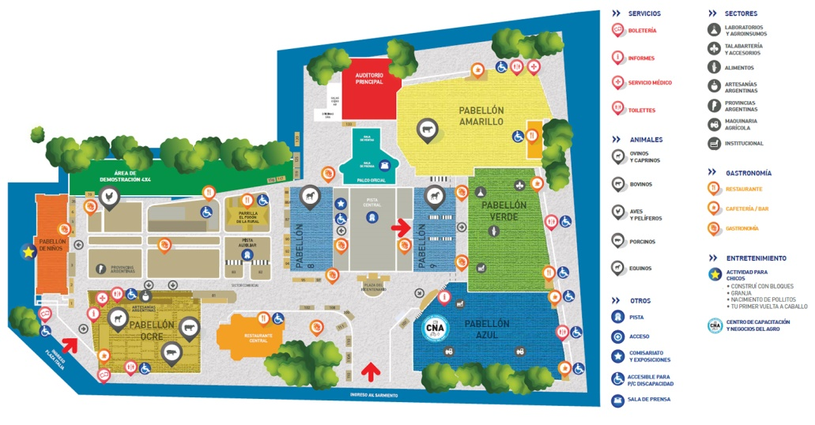
WEB 1.0, 2.0 Y 3.0.
Características.

En 1991 se publica la primera página web creada por Tim Berners-Lee usando un computador NeXT. Esta página, hablaba sobre el emergente y emocionante mundo del World Wide Web.
La web 1.0 se denomina así para definir todo lo creado anteriormente al fenómeno de la Web 2.0, por lo que ambos conceptos son sincrónicos.
Durante la última década del siglo XX navegamos por páginas estáticas en HTML, donde abundaba el uso de marcos y botones gif y supeditadas al control de un webmaster que, ocasionalmente, las actualizaba. El consumidor tenía un papel pasivo donde sólo recibía información de las empresas. Los usuarios solamente podían interactuar a través de e-mail, chat o en los hilos de conversación de los primeros foros de internet.
Estructura del funcionamiento de la Web 1.0
- Algunos elementos de diseño típicos de un sitio Web 1.0 incluyen:
- Páginas estáticas para el usuario que la visita
- El uso de framesets o marcos
- Extensiones propias del HTML como el parpadeo y las marquesinas, etiquetas introducidas durante la guerra de los navegadores.
- Libros de visitas en línea o guestbook
- Botones gif.
- Formularios HTML enviados vía email.
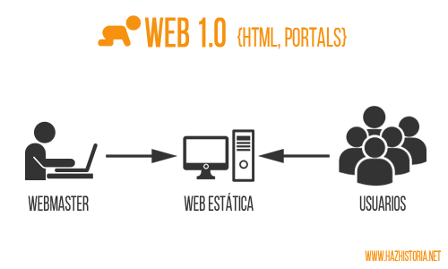
La primera conferencia sobre la web 2.0 se celebró en Octubre de 2004, aunque el término apareció por primera vez en 1999 en el artículo Fragmented Future de Darcy DiNucci.
Respecto al diseño, la web 2.0 se basa en los estándares web, para hacer de ella una página usable, accesible para todos y eficiente. Se entiende como una nueva filosofía de navegar, una nueva forma de participar en la red..
La web 2.0 es puramente social. Se basa en usuarios activos, ya no se limita a acceder a la información, sino que la crea.. El auge de los blogs, redes sociales, wikis, tags o etiquetas, webs creadas por usuarios… etc., hace que las empresas cambien su visión de mercado y estrategias de marketing completamente y las enfoquen a la interactuación con sus consumidores, que pasan a ser clientes 2.0. El cliente reclama transparencia, información asesoramiento, una rápida atención al cliente, trato personal, low cost… Y ese mismo cliente hace valoraciones online de los productos, se queja o felicita, promociona o boicotea… Ahora es el que tiene el poder.
Estructura del funcionamiento de la Web 2.0
- Se entiende por Web 2.0 todos aquellos servicios de Internet cuya base de datos puede ser modificada en contenido, formato o ambos.
- Los usuarios tienen un control total de su información.
- Se produce una descentralización de Internet por la que el cliente es, a su vez, servidor.
- Este formato facilita la interactividad entre usuarios, que se refleja sobre todo en el uso de redes sociales, engrandeciendo así la inteligencia colectiva.
- El modelo 2.0 ha provocado un fuerte impacto social. El usuario tiene más poder en la red que nunca, ya que ahora tiene la capacidad de expresarse libremente y de ser escuchado: tiene voz y voto en Internet.
- Simplifica la usabilidad del sitio Web y ahorra tiempo al usuario.
- Estandariza los lenguajes para un mejor uso de la re-utilización del código, permite una mejor interoperabilidad entre las aplicaciones y las máquinas (software-hardware).
- Facilita además el reconocimiento o detección de carencias o nuevas formas de utilización de aplicaciones y la convergencia entre los medios de comunicación y los contenidos.
Los principios del modelo 2.0 son los siguientes:
- La Web es una plataforma
- La información es lo que mueve Internet
- Los efectos de Internet son a su vez movidos por la participación
- Las distintas características de la red pueden desarrollarse de manera independiente
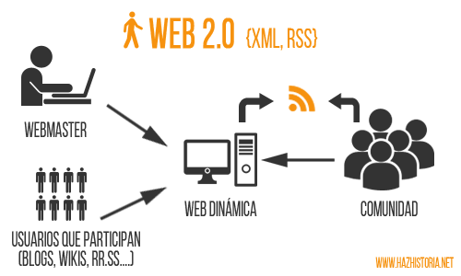
La expresión web 3.0 apareció por primera vez en un artículo sobre Jeffrey Zeldman, creador del Web Standards Project.
El avance tecnológico hacia la inteligencia artificial y de la web semántica contribuyen a la aparición de la web 3.0 o data web. Esta tendencia se dirige al uso de programas inteligentes que utilizan datos semánticos para crear un lenguaje que se puedan entender, compartir e integrar fácilmente. Se trata de una extensión de World Wide Web, por la que se pueden encontrar datos en cualquier lengua y en formatos aptos para todo tipo de software. Es primordial un diseño responsive adaptable a cualquier dispositivo. Se basa fundamentalmente en la información y su estructuración, que le permite al usuario encontrarla de manera más rápida y eficaz.
Web 3.0 es un neologismo que se utiliza para describir la evolución del uso y la interacción en la red a través de diferentes caminos. Ello incluye, la transformación de la red en una base de datos, un movimiento dirigido a hacer los contenidos accesibles por múltiples aplicaciones que no son solamente el navegador, el empuje de las tecnologías de inteligencias artificial, la web Geoespacial, la Web 3D.
También empieza a surgir el concepto de web 3D, tras la moda surgida del cine. Queda mucho camino por recorrer, pero ya en CSS3 podemos crear transformaciones que utilizan la tercera dimensión y el HTML5 comienza a incorporar avances en este sentido. De manera más avanzada se está creando WebGL, una especificación estándar para mostrar gráficos 3D acelerados por hardware en páginas web.
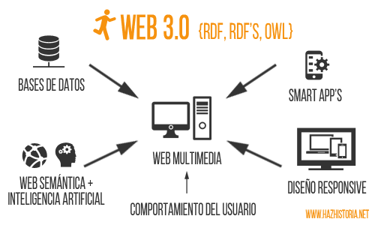
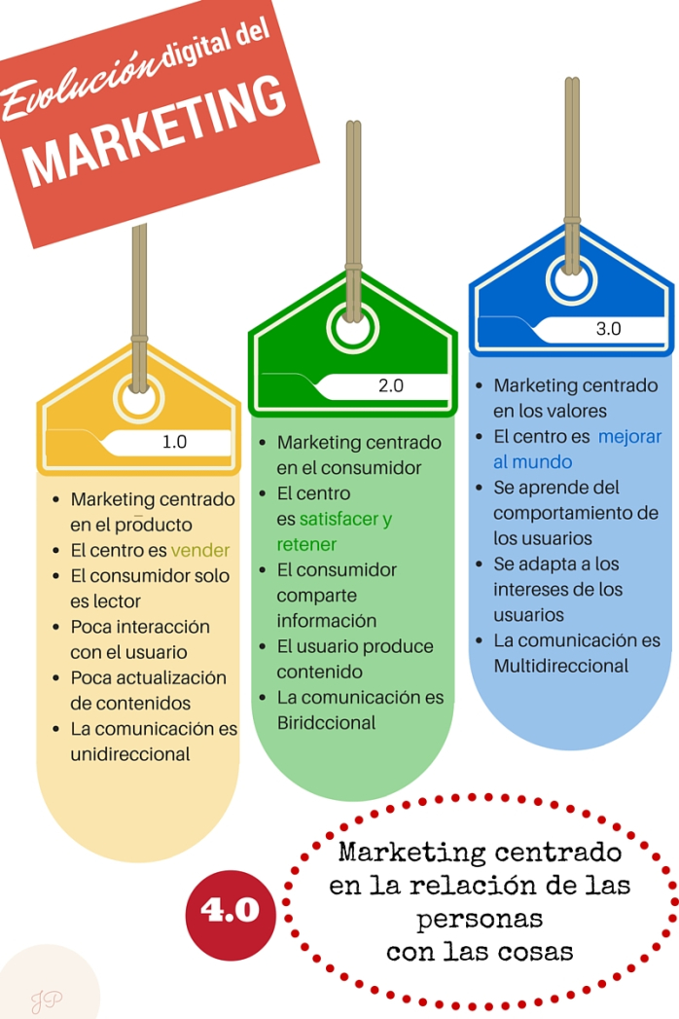

Redes Sociales.

